大村ロータリークラブ週報
2022～2023年度 No.8
令和 4年 9月 6日 発行
（通算例会 3023回）
会長 小又 三正 幹事 森 広康

回）

事務所：大村市東三城町１２－１（和光マンションＤ）TEL:0957-42-6192/FAX：0957-42-6193
例会場：長崎インターナショナルホテル 毎週火曜日 12：30～（但し 第4火曜日 於：梅ヶ枝荘・ゆの華亭）

2022年～23年度 国際ロータリーのテーマ
『イマジンロータリー』
RI会長 ジェニファー・ジョーンズ
2022年～23年度 大村ロータリークラブのテーマ
『共に過ごす時間で親睦を深め、未来のロータリアンを育てよう』

会長の時間 8月23日

皆さん、こんばんは。
唐突ですが、広く普及しているレンタカーを、仕事や旅行先などで利用されている方も多いかと思いますが、二輪車もレンタルが豊富に揃って来ていることは皆さんご存じでしょうか。新型コロナ感染症に対し、密にならない移動手段として、見直されているのが背景にもあるようです。
私事になりますが、二十歳の時に普通自動二輪（中型自動二輪）を取得してから、結婚を機に二輪車から引退をしましたが、４年ほど前から、趣味のひとつであるキャンプに友人達とツーリング兼ねてバイクで行けたら楽しいだろう、折角レンタルするなら排気量の制限なく選び放題で乗れたらいいな・・・と、思い切って、２５年ぶりにバイクに乗ろう！と決心し、大型自動二輪（ひと昔前でいうと限定解除）に挑戦しました。近場である試験場の込み具合を考慮し、ほぼ初心者であることで確実に取得出来るように、近場の教習所ではなく、あえて自動車学校に通うことにしました。２５年ぶりの二輪車なので、いきなり大排気量とその重量に戸惑いを感じつつ、濡れた路面での課題中に転んだりもしましたが、無事に初回試験で取得することが出来ました。
皆さん、普段は車を運転されているので、運転技術はベテランであることは間違いありませんが、法規やマナーなどについて、私自身、教習を進めて行く中で、忘れている法規があること、なんとなくやっていたように思える安全確認などを、車を運転するときにも確実にするようになった事は、大きな収穫だったと感じ、今後バイクも車も安全運転を心がけて行こうと思いました。きっかけは人それぞれですが、今後も安全運転できるように、再認識するのも良いかもしれません。
教習を始めて間もなく、ひょんなことから知り合いになった友人から、バイク譲渡の話が舞い込んできました。譲渡されたい方は、その友人で私も面識があった方で、買い取り業者を経由して、知らない人の手に渡るより、知っている人に譲りたいとのことで、ほぼ即決し譲っていただきました。
今までの内容は、ロータリーではない内容かもしれませんが、人と人との繋がりから生まれた私のバイク人生は、別の意味でロータリーと似ている様に感じ、先ずは安全第一に、今後も大切にして行きたいと思います。 以上、会長の時間を終わります。
◆◆◆本日のプログラム◆◆◆
誕生日のお祝い、事業説明(横田慎太郎氏講演会について)、 雑誌の時間
インターアクト年次大会報告
◆◆◆次週(9/27)の予定◆◆◆
横田慎太郎氏講演会

8月23日の催し
【四つのテスト唱和】太田 陽子君
【第10回米山功労者メジャードナー表彰】
石坂 和彦君
【会員増強の時間】会員増強委員会
【出席率発表】西畑 直君
【ニコニコBOX】為永 淳子君
≪ゲスト・ビジターのご紹介≫ 該当なし
≪会員数≫ 42名 出席者数 28名 出席率82.3％
出席率(8/9)92.3%
≪欠席者≫ 芦塚君 烏山君 酒井君 渡海君
中瀬君 渡邉君
≪免除者≫ 荒木君 木下君 貞松君 竹房君
野島君 本田君 森本英君 山田君
※9/6は台風接近の為休会となりました

幹 事 報 告
■ 行事予定
【クラブ】
・9/22(木)18：30～横田慎太郎氏講演会準備
＠向陽高校体育館
・9/23(金・祝)横田慎太郎氏講演会
11：00～ 短縮例会 ※9/20(火)例会振替
・9/27(火)18：30～ 観月例会＠ゆの華亭
【地 区】
・9/14(水)18：30～ 2022-23年度派遣グローバル補助金奨学生研修会@長崎サンプリエール
・10/1(土)13：30～ 職業奉仕セミナー＠神崎市中央公民館講堂

■ 例会変更案内
【島原RC】
休 会
9/6(火) ※定款第7条第1節(d)により
変 更
9/13(火)12：30～13：30
ホテル南風楼 ⇒ ホテルシーサイド島原
※ガバナー公式訪問例会の為
9/27(火)12：30～ ⇒ 18：30～
ホテル南風楼 ⇒ ホテルシーサイド島原
※観月例会の為
【大村北RC】
休 会
9/7(水)、14(水) ※定款第7条第1節(d)(3)によ
り
【大村東RC】
変 更
9/5(火)、12(火)、26(火)12：30～＠千登勢旅館
※短縮例会、食事は例会前に会場でor持帰り
休 会
9/19(火) ※定款第8条第1節(ｃ)による

■ 来 信
≪ＲＩ/日本事務局より≫
・世界ポリオデー2022ポリオ根絶啓蒙動画素材ご提供のお願い
・財団室NEWS 2022年9月号
・基本的教育と識字率向上月間 リソースのご案内
・世界ポリオデーイベントフォトコンテスト
・世界ポリオデーWEBサイトのクラブへのご周知のお願い
≪地区/各ＲＣより≫
・第2回RYLA委員会延期のお知らせ
・米山奨学生出前卓話に関するお願い
・事務局交代のお知らせ
【佐世保南RC】
中村 薫(9/20迄) ⇒ 月岡 美穂子(9/21より)
【佐世保北RC】
新事務局員：松井 まゆみ(9/21より)
・2022～2023年度人頭分担金送金のお願い
・幹事交代のお知らせ
【唐津西RC】
藤田 剛 ⇒ 野崎 伸也(前年度幹事)
ペインティングプラン代表
・米山の集い開催について(ご連絡)
・2022-23年度派遣GG奨学生研修会のご案内
・職業奉仕セミナー開催について(ご案内)
・2022-23年度地区大会RI会長代理歓迎晩餐会のご案内
・2022-23年度地区大会ご案内
・第2回RYLA委員会開催のご案内

■ 印刷物拝受
・ガバナー月信Vol.3 2022.9
・米山梅吉記念館館報Vol.40秋号
・週報：角館RC 島原南RC

■ 他団体よりの案内
・公財)米山梅吉記念館：秋季例祭のご案内
・長崎インターナショナルホテル：別棟利用による大村ロータリークラブ様の9月以降通常例会開催の件

■ その他
・2022年9月のロータリーレート1＄＝139円

≪クラブ広報小委員長 梅澤 成朗≫
四つのテスト
1．真実かどうか 3．好意と友情を深めるか
2．みんなに公平か 4．みんなのためになるかどうか
言行はこれに照らしてから

ニコニコBOX（8/23）

小又君・森君：石坂君、第10回米山功労者メジャードナー表彰おめでとうございます。本日は、会員増強委員会の皆さんよろしくお願いします。3
石坂君：米山奨学生の頑張りに心より期待しています(最近特に思います)。会員増強！頑張ります！開会前5分に全員揃う！！！さすがです。3
為永君：石坂さん、第10回米山功労者メジャードナー表彰、誠におめでとうございます。会員増強の時間宜しくお願いします。1
俣野君：会員増強、皆様お一人お一人のお声掛けと情報をお願いします。1

小計8,000円 合計168,000円

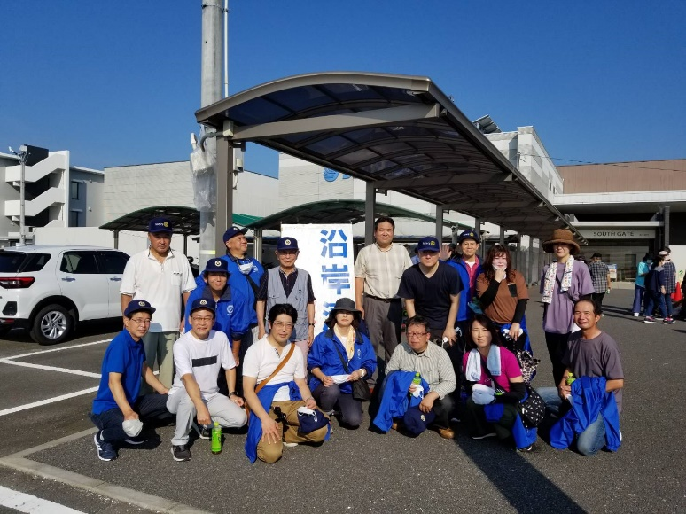

令和4年度大村湾沿岸一斉清掃のご参加の皆様、
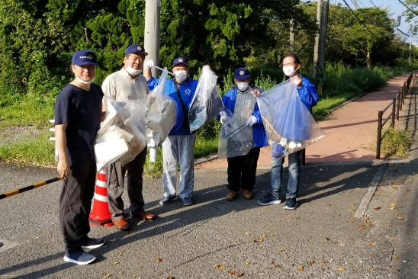
暑い中大変お疲れ様でございました！！

10月24日は世界ポリオデーです！
ポリオは、現在（2022 年 8 月 30 日現在：アフガニスタン 1 例、パキスタン 15 例、モザ ンビーク 5 例）は 21 例となっており、あと少しで野生株ポリオ発症を収束することができます。
現時点でポリオ根絶に向けての最終コーナーに差し掛かったと言っても過言ではありません。
下記URLからは、各地域でのポリオ根絶に向けてのイベント、ロータリーとポリオの歴史、ポリオの現状等が確認出来ます。ぜひご覧ください。

★ポリオ根絶のウェブサイト★
AAP (rotary.org)
★世界ポリオデーのポータルサイト★
https://www.endpoliorotary.club/home

